COMUNICADO DE PRENSA DEL 14 DE MAYO DE 2026
SUPERINTENDENCIA DE SOCIEDADES

SUPERSOCIEDADES PRESENTA INFORME SOBRE GRUPOS EMPRESARIALES Y SOCIEDADES COLOMBIANAS CONTROLADOS POR MATRICES EXTRANJERAS
Publicado 14/05/26

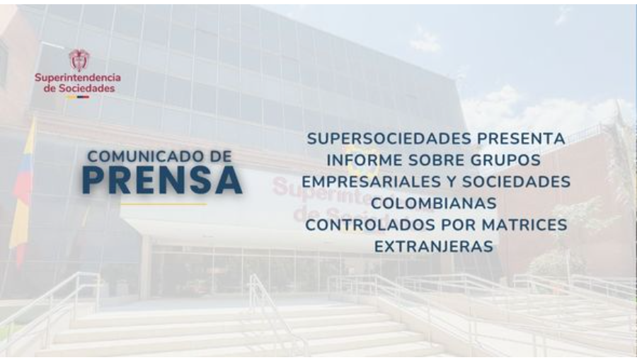

Bogotá D.C., 14 de mayo de 2026. La Superintendencia de Sociedades requirió información a las 58 cámaras de comercio del país sobre inscripciones de grupos empresariales y situaciones de control con matrices extranjeras. Una vez analizados los datos recopilados se evidenció una importante presencia de capital extranjero dentro de la estructura societaria colombiana.

Se identificó que 737 grupos empresariales se encuentran controlados por matrices extranjeras y que 1.691 sociedades colombianas hacen parte de dichos grupos. Adicionalmente, se estableció que 10.410 sociedades colombianas se encuentran bajo situación de control por parte de matrices extranjeras, sin pertenecer formalmente a un grupo empresarial, para un total de 12.101 sociedades subordinadas a controlantes extranjeros.

El análisis también evidencia una participación equilibrada entre personas naturales y jurídicas extranjeras como controlantes de sociedades colombianas, encontrándose registradas 5.203 personas naturales extranjeras y 5.075 personas jurídicas extranjeras ejerciendo control societario en el país. Lo anterior demuestra la diversidad de estructuras de inversión y control empresarial utilizadas por inversionistas internacionales en Colombia.

En cuanto al origen de los controlantes extranjeros, se destaca una concentración proveniente principalmente de Estados Unidos, Venezuela, España, Panamá, México, Inglaterra, Chile, China, Perú y Francia, lo cual confirma el carácter internacional y estratégico del mercado colombiano para la inversión extranjera y la consolidación de estructuras empresariales transnacionales.

Asimismo, las cámaras de comercio con mayor número de inscripciones relacionadas con matrices extranjeras corresponden a Bogotá, Medellín, Aburrá Sur, Santa Marta, Cali, Pereira, Oriente Antioqueño, Cartagena y Cúcuta, evidenciando una mayor concentración de inversión y actividad empresarial extranjera en los principales centros económicos y comerciales del país.

Desde la perspectiva del gobierno corporativo, la revelación de las estructuras de control y de los grupos empresariales constituye un elemento esencial para la transparencia, la rendición de cuentas y la adecuada toma de decisiones por parte de inversionistas, administradores y demás grupos
de interés. La identificación clara de quién ejerce el control permite mitigar riesgos asociados a conflictos de interés, operaciones con vinculados, prevención de riesgos de lavado de activos, financiación de terrorismo y proliferación de armas de destrucción masiva y prácticas que puedan afecta la equidad entre accionistas, especialmente los minoritarios.

En este sentido, los resultados del estudio están acordes con los lineamientos de la Organización para la Cooperación y el Desarrollo Económicos, particularmente con los Principios de Gobierno Corporativo de la OCDE, los cuales destacan la importancia de la divulgación oportuna y precisa de la información sobre la estructura de propiedad y control de las
sociedades. Estos principios establecen que los mercados requieren transparencia sobre quién controla las empresas para fortalecer la confianza, facilitar la supervisión y promover la integridad del sistema corporativo.
Al respecto la Superintendente de Sociedades, doctora Nini Johanna Castañeda, señaló: “Los resultados de este estudio reflejan un fortalecimiento progresivo de la cultura de revelación y cumplimiento corporativo en el país. Este avance ha sido impulsado por las actuaciones pedagógicas, preventivas y de supervisión adelantadas por la Superintendencia de Sociedades, así como por las investigaciones orientadas a verificar el cumplimiento del régimen de matrices y subordinadas. Fortalecer la transparencia sobre las estructuras de control empresarial no solo mejora los estándares de gobierno corporativo, sino que también genera mayor confianza en los mercados, facilita la supervisión y contribuye al alineamiento de Colombia con las mejores prácticas internacionales”.

